##### MISA CON NENOS

##### 22 de outubro 2017 - ORDINARIO 29º-A

***Mateu 22,15-21: “Dádelle ao César o que é do César e a Deus o que es de Deus”.***

Mensaxe: **Sexamos CIDADÁNS e CRISTIÁNS, mais por enriba de todo, o AMOR E XESÚS.**

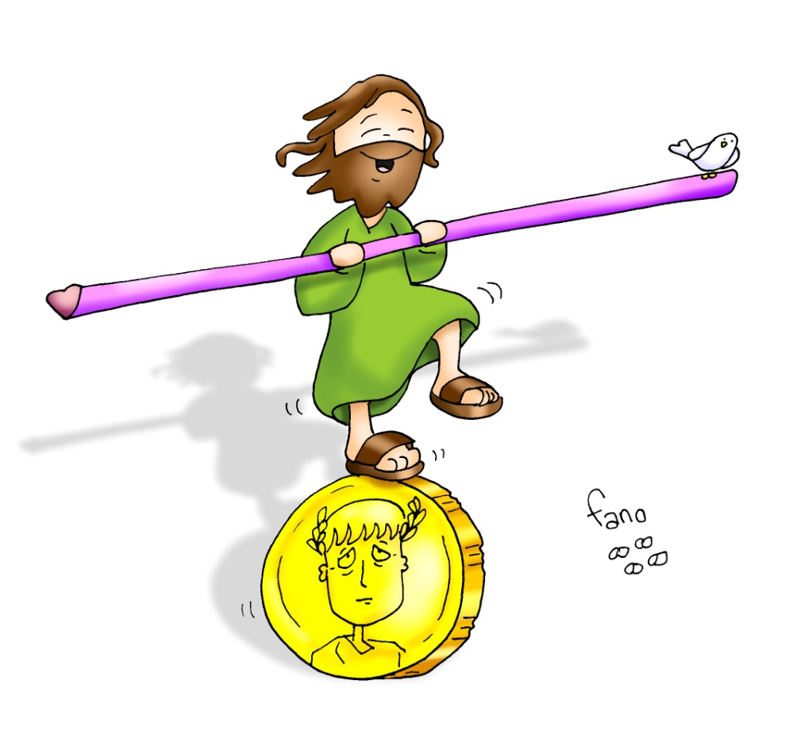

Sexamos CIDADÁNS e CRISTIÁNS,

mais por enriba de todo o AMOR e XESÚS.

1. **ACOLLIDA**

Irmáns e irmás:

Cada domingo achegámonos á comunidade parroquial para atoparnos con Xesús, facer festa e escoitar a súa Palabra. Todos os que nos reunimos aquí e celebramos a morte e resurrección do Señor intentamos logo ser mellores cidadáns, colaborando con todos e construíndo un mundo de irmáns. Neste domingo do Domund queremos recordar o desexo de Xesús de que todos o coñezan e o sigan. O lema deste domingo é **“Sé valente, a misión espérate”**. Saiamos dos nosos medos e compartamos a ledicia do evanxeo con todos os nosos irmáns e irmás do mundo.

**No nome do Pai... *A graza e a paz Cristo que a través dos misioneiros chega a todos os recunchos do mundo, sexa convosco.***

*(Pódese mostrar o cartel do Domund co seu lema: “Sé valente, a misión espérate” e unha hucha ou cesta onde imos depositar o diñeiro que compartamos).*

**2. PERDÓN**

##### *(Sacerdote:) Recoñezamos con humildade os nosos pecados:*

* (Pode… un pai ou nai:) Ti, que segues chamando para anunciar a mensaxe do amor de Deus. **Señor, ti tes piedade de nós.**
* **(Pode… un catequista:)** Ti, que necesitas misioneiros valentes que enchan o mundo de amor e de Deus. **Cristo, ti tes piedade de nós.**
* **(Pode… un catequizando:)** Ti, que nos queres amigos de Deus e construtores dun mundo mellor**. Señor, ti tes piedade de nós**.

**3. PALABRA DE DEUS**

Nas lecturas deste domingo debátese entre o que é do César e o que é de Deus. Os que formamos a Igrexa temos un gran papel en contribuír á mellora do mundo, á xustiza e fraternidade entre os pobos, porque a nosa misión é manifestar o amor de Deus por todos os seus fillos.

**LECTURAS**

* **Isaías 41,1.4-6:** *Eu tomei da man a Ciro, para dobregar ante el as nacións.*

*Isto di o Señor ao seu Unxido, a Ciro:* «Eu tomeino da man, para dobregar ante el as nacións e desarmar aos reis, para abrir ante el as portas, para que os portais non se pechen. Polo meu servo Xacobe, polo meu escolleito Israel, chameiche polo teu nome, deiche un título de honor, aínda que non me coñecías.

Eu son o Señor e non hai outro; fóra de min non hai deus. Póñoche o cinto, aínda que non me coñeces, para que saiban de Oriente a Occidente que non hai outro fóra de min. Eu son o Señor e non hai outro». **Palabra do Señor.**

* **Salmo 95: R/.   Aclamade a gloria e o poder do Señor.**
* **1ª Tesalonicenses 1,1-5*:*** *Recordamos a vosa fe, o voso amor e a vosa esperanza*.

Paulo, Silvano e Timoteo á Igrexa dos Tesalonicenses, en Deus Pai e no Señor Xesucristo. A vós, graza e paz. En todo momento damos grazas a Deus por todos vós e témosvos presentes nas nosas oracións, pois sen cesar recordamos ante Deus, noso Pai, a actividade da vosa fe, o esforzo do voso amor e a firmeza da vosa esperanza en Xesucristo o noso Señor. Ben sabemos, irmáns amados de Deus, que el vos elixiu, pois cando vos anunciei o noso evanxeo, non foi só de palabra, senón tamén coa forza do Espírito Santo e con plena convicción. **Palabra do Señor.**

* **Mateo 22,15-21*:*** *Dádelle ao César o que é do César e a Deus o que é de Deus.*

|  |
| --- |
| **Narrador**: Naquel tempo, retiráronse os fariseos e chegaron a un acordo para comprometer a Xesús cunha pregunta. Enviáronlle algúns discípulos seus, cuns herodianos, e dixéronlle:  **Discípulos:** *-«Mestre, sabemos que es sincero e que ensinas o camiño de Deus conforme á verdade, sen que che importe ninguén, porque non te fixas en aparencias. Dinos, pois, que opinas:* ***é lícito pagar imposto ao César ou non?».***  **Narrador:** Comprendendo a súa mala vontade, díxolles Xesús:  **Xesús*:*** *-«Hipócritas, por que me tentades? Ensinádeme a moeda do imposto».*  **Narrador:** Presentáronlle un denario. El preguntoulles:  **Xesús:** *-«De quen son esta imaxe e esta inscrición?».*  **Narrador:** Respondéronlle: -*«Do César».*  **Narrador:** Entón replicoulles:  **Xesús: -***«Pois* ***dádelle ao César o que é do César e a Deus o que é de Deus****».*  **Palabra do Señor** |

***(Narrador-Discípulos-Xesús).***

**4. ORACIÓN DA COMUNIDADE**

*(Sacerdote:) Abramos confiados o noso corazón a Deus, para presentar as necesidades da Igrexa e do mundo. Dicimos:*

***Deus, noso Pai, escóitanos.***

1.-Polo papa Francisco e os bispos, para que fomenten unha Igrexa fraterna, alegre e misioneira. *Oremos.*

2.-Por todos os misioneiros e misioneiras que por amor a Xesús entregan a súa vida aos demais, para que sexan para todos un exemplo e nos axuden a ser máis solidarios. *Oremos.*

3.-Polos que non creen en Cristo, para que co noso testemuño sereno e gozoso atopen motivos para crer, esperar e amar. *Oremos.*

4.-Pola mocidade da nosa comunidade para tamén eles e elas escoiten a vocación misioneira. *Oremos.*

5.-Por nós, para que coa nosa oración e solidariedade apoiemos aos misioneiros na bela tarefa de contaxiar a ledicia do Evanxeo. *Oremos.*

6.-Pola nosa parroquia (comunidade), para que sexa unha comunidade que ama a Xesús e se implique en facer o ben a todos. *Oremos.*

*(Sacerdote:)* Escoita, Pai, as nosas oracións e transforma o mundo coa graza do teu Espírito. Por XCNS.

**5. PRESENTACIÓN DE DONS**

**- CARTEL DEL DOMUND:**

Co cartel do DOMUND *“Sé valente, a misión espérate”,* manifestamos a nosa disposición a ser misioneiros levando a Xesús aos nosos estudos e traballos e o noso desexo de axudalo a transformar o mundo desde o

amor e do evanxeo.

**- HUCHA OU COLECTA DO DOMUND:**

Queremos ofrecerche tamén estas moedas e sobre todo o esforzo de todos os misioneiros dos que nós queremos ser respaldo, apoio, coa nosa oración e solidariedade pois eles van poñendo un pouco de alegría no noso mundo.

**- PAN E VIÑO:**

Un cristián, por moito que queira facer, sen Deus… queda a metade de camiño. Levamos ata o altar o PAN E O VIÑO. Que nunca falten sacerdotes que fagan posible as veces de Cristo e nunca nos falte o alimento da Eucaristía.

**6. MONICION FINAL**

Estamos concluíndo a Eucaristía. Hoxe recordamos a todos os misioneiros; rezamos por eles e comprometémonos a axudalos. É a xornada mundial da propagación da fe, é o Domund. Que a ledicia de vivir a fe se note no noso rostro e nos nosos xestos.

Oración do Domund 2017

Levanto o corazón a ti, Señor:  
Axúdame a lanzarme, faime valente.  
Móveme co teu impulso a onde queiras,  
Inventa os camiños da miña vida.  
Sei que Ti me guiarás, e iso abóndame.  
Incluso coas miñas dúbidas e os meus medos,

Oíndo a túa chamada, darei o salto:  
Non importa nada máis, se vas comigo.  
A túa ledicia, Señor, será a miña forza,  
Evanxeo que é luz para os pobres.

Envíame a anunciar esta Nova,

Sementando a tenrura e a esperanza

Polas mil periferias deste mundo.

Na túa misión confío, porque é túa.

Renova esta ilusión de darme a todos,

Amándote en quen sofre, nos meus irmáns.

Amén.

